《乘用车燃料消耗量限值》（征求意见稿）

编制说明
- 工作简况
1. 背景
标准修订是保障国家能源安全的必然需要。近些年来，我国经济持续快速发展，汽车行业保持高速增长，截至2023年底我国汽车产销量已经连续十五年位居全球第一，全国汽车保有量超过3亿辆。我国汽车保有量增加直接带来石油资源的需求激增，能源供需矛盾日益突出。据统计，2023年我国原油进口量超过5.64亿吨，对外依存度约73%，其中车用燃油消耗占社会表观汽柴油消耗超80%。持续加严乘用车燃料消耗量标准，促进汽车燃料经济性水平不断提升、减少石油资源消耗，成为保障国家能源安全的重要手段。
标准修订是支撑2030年碳达峰目标的重要途经。2020年习近平总书记提出了3060双碳目标，对我国能源结构、交通模式、工业转型等提出绿色发展要求。从全国碳排放结构看，汽车行业尤其是汽车行驶环节对全国碳排放影响具有重要作用（约占到7.5%左右），为此汽车行业需要承担相应减碳责任。按照《2030年前碳达峰行动方案》相关要求，制定面向未来更加严格、科学的乘用车燃料消耗量标准，淘汰高排放的落后产品，促进先进节能低碳技术应用，将有效支撑汽车行业2030年前碳排放达峰，也成为缓解汽车工业快速发展与生态文明建设之间矛盾的重要途径。
标准修订是加快汽车工业转型升级的手段。目前我国汽车产业处于转型升级、绿色发展的关键阶段，保持产品竞争力在全球市场更大发挥作用至关重要。目前欧盟、美国、日本等汽车工业发达国家均制定发布了下一阶段乘用车燃料消耗量标准法规，降低汽车CO₂排放量，提升燃油经济性水平。从车型实际数据比较看，我国与欧盟、日本在乘用车油耗方面还存在一定差距，行业需要提高油耗标准。通过加严乘用车燃料消耗量限值，推动汽车产业转型升级，为我国汽车“走出去”提供支撑。
标准修订是支撑汽车产业高质量发展的重要举措。2024年3月，国务院印发《推动大规模设备更新和消费品以旧换新行动方案》，指出：“加快完善能耗、排放、技术标准。加快乘用车、重型商用车能量消耗量值相关限制标准升级。”明确表示需加快提升汽车节能指标和市场准入门槛，即直接对本标准的修订提出了要求。推动汽车产品的以旧换新是加快构建汽车产业新发展格局、推动汽车产业高质量发展的重要举措，而限值标准的更新将有力促进投资和消费。
乘用车燃料消耗量限值标准一直以来均是分阶段逐步制定实施，现版本GB 19578—2021实施周期为2021~2025年。按照分阶段管理周期，本次修订标准将从2026年1月1日开始实施，考虑标准实施过渡期，给予行业充分的应对周期，有必要尽快完成标准制定发布。基于此并综合国际法规趋势，开展本标准项目修订工作。
2. 任务来源
2024年5月，国标委下达GB 19578《乘用车燃料消耗量限值》标准修订计划，标准项目号为20241051-Q-339。
在工业和信息化部和国家标准化管理委员会指导下，中国汽车技术研究中心有限公司从2021年开始着手进行GB 19578《乘用车燃料消耗量限值》（第六阶段）标准前期预研工作，包括：1）密切跟踪欧洲、美国、日本等主要汽车生产和销售国家（地区）的乘用车节能标准法规动态；2）在行业内开展乘用车节能技术应用情况、潜力和成本调查等；3）在行业内广泛征集现阶段车型燃料消耗量测试结果，研究工况全面切换后的行业总体油耗表现。
3. 主要工作过程
按照节能工作整体部署，GB 19578《乘用车燃料消耗量限值》标准修订工作于2021年正式启动。中国汽车技术研究中心有限公司牵头组织国内外主要整车企业、检测机构共同开展研究。
自启动标准修订工作以来，中国汽车技术研究中心有限公司组织召开多次工作会议和技术交流并开展了节能技术调查；通过会议交流和走访系统深入了解我国乘用车燃料消耗量技术水平；组织开展了WLTC工况下乘用车燃料消耗量摸底试验；组织行业制定标准草案并开展了技术验证。期间开展了多次工作组活动进行专项研讨：
1.调研阶段
（1）2021年3月24日，乘用车及轻型商用车燃料消耗量限值及指标类标准工作组2021年第一次会议于武汉召开，来自国内外主要整车企业、零部件企业及检测机构的代表共150余人参加会议。会议通报了标准的预研情况，会议讨论提出在确定具体指标的过程中，要深入开展节能潜力分析、车型数据调研等基础性研究，同时要开展不同测试工况的影响评估。
（2）2021年5月18日，全国汽车标准化技术委员会第二届汽车节能分技术委员会换届大会暨标准审查会在西安召开，来自汽车节能分标委委员、观察员和标准起草单位的65位专家参加会议。起草组从标准修订的总体背景、必要性、主要修订内容及考虑因素等方面进行了详细介绍，会议对该标准的立项进行了审议，经专家质询并根据会议表决，审议通过了GB 19578《乘用车燃料消耗量限值》标准的立项建议。
（3）2021年9月27日，乘用车及轻型商用车燃料消耗量限值及指标类标准工作组2021年第二次会议在桐乡市召开，来自国内外主要整车企业、零部件企业及检测机构等近80家单位的100余位专家代表参加会议。起草组介绍了标准预研情况，ACEA、丰田中国、通用中国、中汽数据等专家就欧美日乘用车油耗标准法规动态以及我国的产业政策趋势做了专题介绍。会议就工况选择、实施时间与排放标准的协同进行了讨论，同时提出节能潜力、车型结构等相关问题需开展进一步的行业调研。
（4）2022年3月23日，乘用车及轻型商用车燃料消耗量限值及指标类标准工作组2022年第一次会议以网络视频形式召开，来自国内外主要整车企业、零部件企业、检测机构等单位的150余位专家代表参加会议。起草组介绍了标准研究情况，重点就整体研究思路、标准调研反馈情况以及下一步工作计划进行了相关说明。会议对3500 kg以上M₁车辆的适用性、工况的选择等进行了讨论。
2.起草阶段
（1）2022年11月18日，乘用车及轻型商用车燃料消耗量限值及指标类标准工作组2022年第二次会议以线上、线下相结合方式在长沙召开，来自国内外主要整车企业、零部件企业、检测机构等单位的230余位专家代表参加会议。起草组就标准的加严力度、国家要求、不同加严比例下的达标率及PHEV的适用性进行了介绍，会议围绕相关问题进行了讨论。
（2）2023年3月15日，乘用车及轻型商用车燃料消耗量限值及指标类标准工作组2023年第一次会议在成都召开，来自国内外主要整车企业、零部件企业、检测机构等单位的170余位专家代表参加会议。起草组于会前发送了标准草案，并就相关内容进行了具体说明。会议讨论提出3500 kg以上M₁车辆不适用于本标准，并就标准加严力度进行了交流。
（3）2023年6月13日，乘用车及轻型商用车燃料消耗量限值及指标类标准工作组2023年第二次会议在长春召开，来自国内外主要整车企业、零部件企业、检测机构等单位的140余位专家代表参加会议。会议重点就标准加严力度、拐点质量、PHEV考核、同一型式进行了讨论，并明确低质量拐点将由现行标准版本中的750 kg调整至1090 kg。
（4）2023年10月18日，乘用车及轻型商用车燃料消耗量限值及指标类标准工作组2023年第三次会议在重庆召开，来自国内外主要整车企业、零部件企业、检测机构等单位的130余位专家代表参加会议。会议讨论明确，标准将在现行标准版本的基础上加严18%。
（5）2024年3月26日，乘用车及轻型商用车燃料消耗量限值及指标类标准工作组2024年第一次会议在合肥召开，来自国内外主要整车企业、零部件企业、检测机构等单位的140余位专家代表参加会议。会议对标准的总体框架、适用范围、加严力度、同一型式等核心技术内容进行讨论并达成一致意见。
此外，还开展了相关调研和交流。总体技术会议及研究活动如下：
表1 主要技术会议及研究活动
时间 | 会议活动 | 主要工作
2021年1-2月 |  | 标准预研，国家相关文件要求梳理分析
2021年3月24日 | 乘用车及轻型商用车燃料消耗量限值及指标类标准工作组2021年第一次会议 | 通报标准预研情况，提出要围绕节能潜力分析、车型数据测试工况影响开展研究
2021年4月 |  | 标准立项材料准备
2021年5月18日 | 汽车节能分技术委员会标准审查会 | 标准立项审议，通过标准立项建议
2021年6-8月 |  | 标准框架分析、国内外标准对比分析
2021年9月27日 | 乘用车及轻型商用车燃料消耗量限值及指标类标准工作组2021年第二次会议 | 介绍了标准的预研情况、国际相关标准法规现状、双积分政策趋势等，并就工况选择、实施时间等问题进行了讨论
2021年10-12月 |  | 围绕标准修订建议、不同车型结构趋势、节能技术潜力、成本等开展专项调研
2022年1-2月 |  | 梳理并分析行业意见，明确标准修订主要考虑内容
2022年3月23日 | 乘用车及轻型商用车燃料消耗量限值及指标类标准工作组2022年第一次会议 | 就整体研究思路、标准调研反馈情况及后续工作计划进行了说明，并对3500 kg以上M₁车辆的适用性、工况等进行了讨论
2022年4-10月 |  | 就标准涉及的研究内容开展针对性研究
2022年11月18日 | 乘用车及轻型商用车燃料消耗量限值及指标类标准工作组2022年第二次会议 | 就标准的加严力度、国家要求、不同加严比例下的达标率及PHEV的适用性进行了介绍与讨论
2022年12月-2023年2月 |  | 根据前期研究情况、专项调研及会议讨论，修订形成第一版标准草案
2023年3月15日 | 乘用车及轻型商用车燃料消耗量限值及指标类标准工作组2023年第一次会议 | 围绕标准草案内容进行讨论，形成方向性建议
2023年4月 |  | 就第一版标准草案在工作组范围内开展意见征集
2023年5月 |  | 梳理行业意见，形成标准草案修订方案
2023年6月13日 | 乘用车及轻型商用车燃料消耗量限值及指标类标准工作组2023年第二次会议 | 就标准方案进行讨论，形成相关意见和结论
2023年7-9月 |  | 根据标准框架全面梳理相关内容，明确各版块核心技术内容
2023年10月18日 | 乘用车及轻型商用车燃料消耗量限值及指标类标准工作组2023年第三次会议 | 就标准最终方案进行讨论，限值力度形成一致意见
2023年11-12月 |  | 根据行业意见及会议讨论，修改形成第二版标准草案，并在工作组范围内开展意见征集
2024年1-2月 |  | 梳理行业意见，更新标准草案
2024年3月26日 | 乘用车及轻型商用车燃料消耗量限值及指标类标准工作组2024年第一次会议 | 就更新后的标准方案进行讨论，提出部分修改建议，核心内容全部达成一致意见
2024年4月 |  | 修改形成征求意见稿
2024年5月 |  | 开展标准公开意见征集
- 编制原则、强制性国家标准主要技术要求的依据及理由
1. 编制原则
标准通过为车型燃料消耗量提出底线要求，将遏制车辆大型化发展趋势，防止现有总体平均燃料消耗量水平出现反弹，制定过程中主要考虑三方面原则：
一是目标先进性，重点研究了我国与欧盟、美国、日本等乘用车燃料消耗量水平的差距，与GB 27999配合，保障我国节能水平达到国际领先，其中，本标准以提出燃料消耗量底线要求为总体原则，旨在淘汰落后车型，同时需兼顾产业的多元化发展；GB 27999对比国际先进，基于我国产业发展现状及趋势提出具有较强引导性的指标，促进产业总体能耗降低；
二是技术可行性，充分考虑了我国乘用车行业的节能技术潜力和成本，避免技术限制或成本过高对企业造成较大影响；
三是标准协调性，考虑到标准相关联的下一阶段排放标准正在研究制定，测试工况等关键基准的选取也需保持协同，因此还分析了不同工况对燃料消耗量的影响。综合三方面因素确定节能目标和限值要求。
2. 主要技术内容
标准适用于能够燃用汽油或柴油燃料、最大设计总质量不超过3500 kg的M₁类车辆，不适用于仅燃用气体燃料或醇醚类燃料的车辆。标准规定了乘用车燃料消耗量的限值、型式认证的申请、燃料消耗量的测定、型式认证值的确定和记录、生产一致性、更改和认证扩展等内容。
本次修订的主要技术变化主要是：结合国家管理要求、技术进步预期、工况切换影响等，对乘用车车型燃料消耗量限值要求进行加严，通过提高车型燃料消耗量门槛要求，将有效遏制车辆大型化发展趋势，防止现有总体平均燃料消耗量水平出现反弹。
（1）节能目标
1）国家目标层面
2017年4月，工业和信息化部、国家发展改革委、科技部联合印发了《汽车产业中长期发展规划》，提出：“到2025年，新车平均燃料消耗量乘用车降到4.0升/百公里”。2022年7月，工业和信息化部、发展改革委、生态环境部联合印发《工业领域碳达峰实施方案》，指出：“加大交通运输领域绿色低碳产品供给，到2030年，乘用车新车二氧化碳排放强度比2020年下降25%以上”。
为了实现《规划》目标、落实《方案》要求，一方面需要跟踪国外标准后续加严幅度，同时也要考虑我国产业实际表现及节能潜力。标准研究组将我国和欧盟、美国、日本的法规加严力度进行梳理，通过对比国内外技术法规指标差异，联合相配套实施的企业平均燃料消耗量指标标准同步加严，以实现国家相关产业文件设定的燃料消耗量目标。
2）产业现状层面
燃料消耗量限值作为车辆的门槛指标，标准实施后所有车辆需全部满足要求。标准研究过程中，对我国乘用车细分车型开展针对性分析，得出各类车型均优于限值要求，平均优于限值达29%。绝大多数类别的车型平均优于限值幅度较大，其中SUV除大型车外平均优于限值水平为26%~28%；乘用车（除微型车外）以及MPV平均优于限值水平均超过30%；仅SUV大型车受车重较大、车型定位等影响优于限值幅度较小，交叉型乘用车、微型车受成本敏感问题燃料消耗量也处于相对较高的水平。
表2 2022年国产传统车型平均符合限值标准情况
车辆类型 | 车型级别 | 产量占比 | 限值 | 实际值 | 优于限值幅度
MPV | -- | 5.69% | 10.69 | 7.53 | 30%
SUV | 大型车 | 0.03% | 13.66 | 12.97 | 5%
 | 紧凑型车 | 27.06% | 9.63 | 7 | 27%
 | 小型车 | 4.01% | 8.67 | 6.43 | 26%
 | 中大型车 | 2.04% | 12.13 | 9.01 | 26%
 | 中型车 | 12.25% | 10.6 | 7.64 | 28%
交叉型乘用车 | -- | 1.06% | 8.01 | 7.52 | 6%
轿车 | 紧凑型车 | 28.94% | 8.65 | 6 | 31%
 | 微型车 | 0.03% | 6.5 | 6.3 | 3%
 | 小型车 | 1.39% | 7.82 | 5.27 | 33%
 | 中大型车 | 3.28% | 10.63 | 7.46 | 30%
 | 中型车 | 14.22% | 9.72 | 6.46 | 34%
平均 |  | 100.00% | 9.54 | 6.76 | 29%
总体看，在本标准及配套的企业平均燃料消耗量共同驱动下，我国现阶段车型燃料消耗量水平持续降低，且具备进一步加严限值门槛要求的基础。通过合理加严燃料消耗量限值要求，将有助于推动部分落后车型的技术升级，从而进一步降低汽车产业的总体能耗。
3）技术潜力层面
为了系统研究乘用车技术降耗潜力，标准起草组在行业范围内开展了节能技术调查，收集发动机、变速器、车身、混动等方面21项技术的节能潜力、成本、当前应用比例以及2025年、2030应用比例预测，以此为基础开展乘用车节能技术潜力和成本分析。从图1所示的乘用车技术搭载趋势看，传统节能技术层面，尽管各单项技术的节能潜力相对较低，但总体节能潜力仍有一定空间；另一方面，发展混合动力将能够进一步大幅度降低车型燃料消耗量水平。图2所示为近年混动技术的搭载率情况。
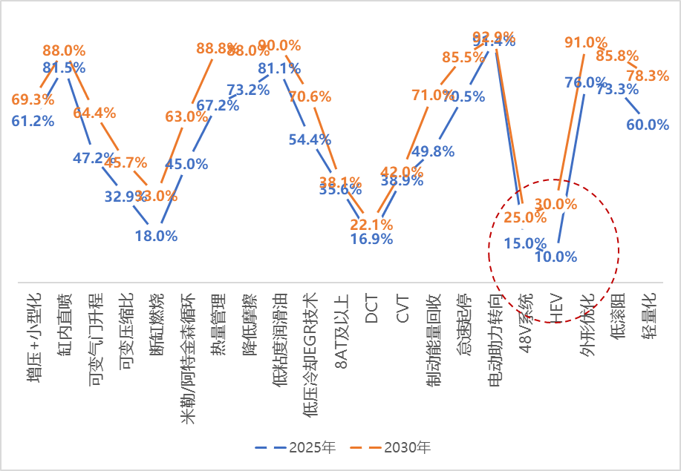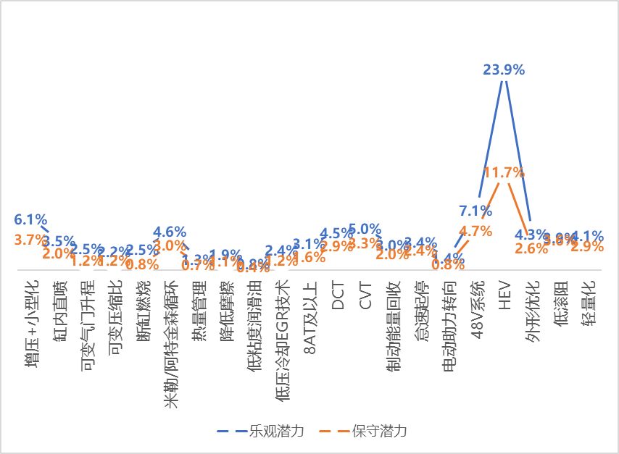
（a）节能技术搭载率 （b）节能潜力测算
图1 节能技术搭载率及节能潜力调研分析
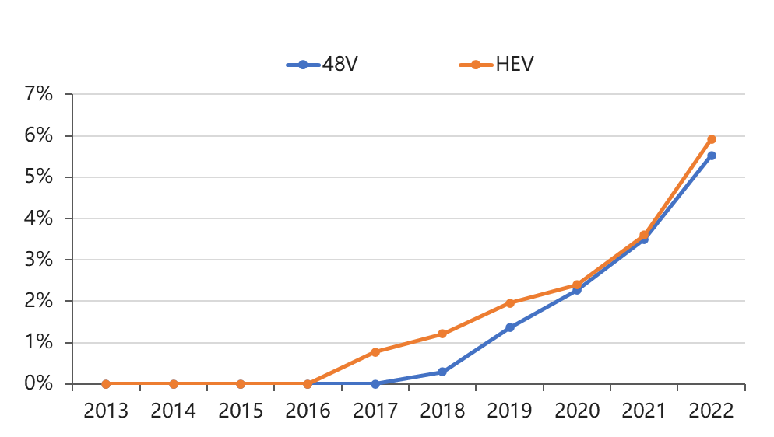
图2 混动技术搭载率发展趋势
从图2可以看到，随着燃料消耗量标准的持续加严，近年来混动比例呈现持续增加的趋势，预计在未来一段时间内仍将延续该发展趋势。因此，结合现阶段车型实际能耗表现，目前已有技术储备表明传统燃油车燃料消耗量具有较大节能潜力，限值要求有必要进一步加严。
（2）数据分析
质量基准层面，标准配套的试验方法标准前期已完成全面更新，其中测试质量也发生一定变化，因此在标准的制定过程中针对性地开展了测试质量变化的影响研究。如图3所示，原测试质量下，整备质量和测试质量呈现完全线性关系，这主要是因为原测试质量设置为整备质量加上100 kg，因此按照整备质量或测试质量制定限值要求力度一致。新测试质量下，整备质量和测试质量的线性相关系数R²也在0.99以上，反映了新测试质量采取的整备质量加100 kg加选装装备质量加代表性负荷的方式下，整备质量与测试质量仍呈现非常强的线性相关性，因此可以得出，新测试质量下仍可采取整备质量为基准制定限值要求。
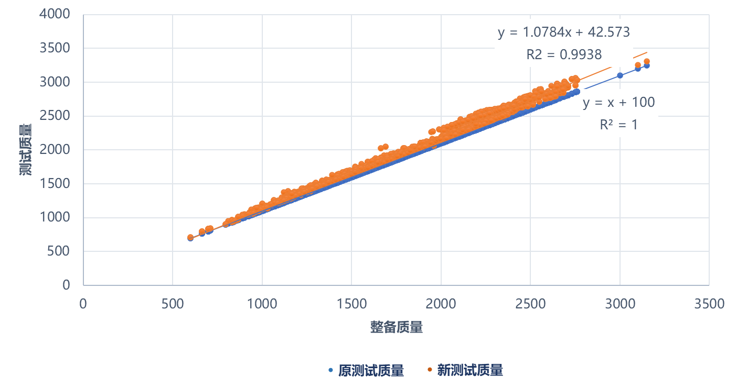
图3 不同试验方法下整备质量与测试质量的线性相关性
燃料消耗量限值的制定首先需基于行业数据提出总体要求，而后通过设置合理的质量拐点以有效抑制车重的增加，同时对质量较轻的车型给予合理放宽、对车辆较重的车型进行适当加严。原版本下，对于车重低于750 kg的车型限值同750 kg下的限值要求，高于2510 kg的车型同2510 kg下的限值要求。由图4可知，通过设置质量拐点，超过2510 kg的车型很少，即有效实现了对大型车的数量控制；但也可以看出，无低于750 kg车型，使得这一项激励引导的措施未能产生实质性的效力，对此标准研究中也进行针对性研讨。
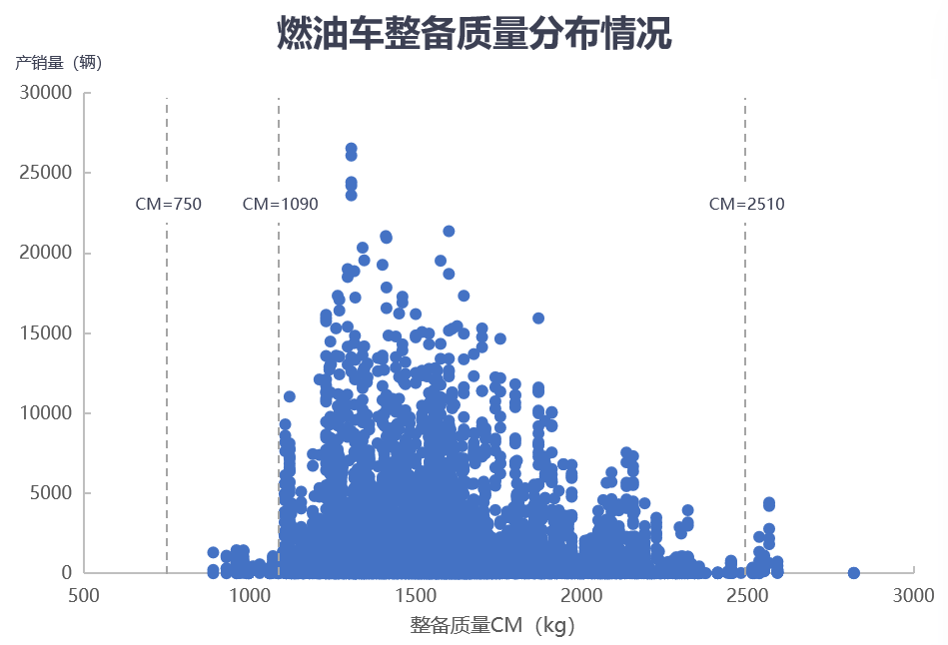
图4 传统燃油车整备质量分布情况
标准配套的企业平均燃料消耗标准中，低质量拐点为1090 kg。结合行业数据，如放宽至1090 kg，满足要求的车型占传统车总体比例不足1%，基于此，从GB 27999和GB 19578保持统一角度出发，研究提出低质量拐点将从750 kg增加至1090 kg。
关于加严力度，行业现状显示现行车型显著优于限值水平；节能潜力分析表明传统车总体节能潜力在15%~20%以上。基于此，开展了不同加严比例下各类车型及总体的达标率分析，如表3所示。
表3 2022年国产传统车型不同加严比例下分车型达标率
车辆类型 | 车型级别 | 加严20%  不达标比例 | 加严15%  不达标比例
MPV | -- | 31.69% | 16.21%
SUV | 大型车 | 100.00% | 100.00%
 | 紧凑型车 | 13.23% | 2.44%
 | 小型车 | 13.90% | 6.39%
 | 中大型车 | 12.99% | 1.92%
 | 中型车 | 15.35% | 5.55%
交叉型乘用车 | -- | 99.85% | 97.41%
轿车 | 紧凑型车 | 3.44% | 0.56%
 | 微型车 | 100.00% | 100.00%
 | 小型车 | 0.00% | 0.00%
 | 中大型车 | 1.21% | 1.16%
 | 中型车 | 0.00% | 0.00%
由表3可以看出，加严15%、20%后，仅占比较低、优于限值幅度较小的SUV大型车、交叉型乘用车和微型车达标比例低，三类车型累计占比稍高于1%，MPV车型存在一定比例车型不满足要求，其他车型总体淘汰比例处在较为合理的区间。根据多轮次行业讨论和意见调研，结合行业现状和节能潜力，立足标准门槛要求的定位，最终提出标准将在现行基础上加严18%的要求。
（3）限值方案
标准起草过程中，起草组就标准适用范围、限值要求、质量拐点、自动挡车型和三排座椅车型限值特殊性等广泛征求了标准工作组成员单位意见，经讨论确定标准适用范围延续现行标准版本，不含3500 kg以上的M₁类车辆；限值要求在现行标准版本基础上加严18%；低质量拐点由750 kg调整至1090 kg；维持自动挡车型、三排座椅车型的放宽要求。
限值要求层面：
a) 装有手动挡变速器且具有三排以下座椅的车辆的燃料消耗量限值应按式(1)~(3)计算，计算结果圆整（四舍五入）至小数点后两位。
如果整车整备质量CM≤1090，则
FC_{L}=5.90…………………………………………..(1)
如果1090＜CM≤2510，则
FC_{L}=0.0034×(CM-1580)+7.57……………………………....(2)
如果CM＞2510，则
FC_{L}=10.73………………………………………….(3)
式中：CM为整车整备质量，单位为千克（kg）；FC_{L}为车型燃料消耗量限值，单位为升每百千米（L/100 km）。
b）其他车辆的燃料消耗量限值应按式(4)~(6)计算，计算结果圆整（四舍五入）至小数点后两位。
如果整车整备质量CM≤1090，则
FC_{L}=6.31…………………………………………..(4)
如果1090＜CM≤2510，则
FC_{L}=0.0035×(CM-1580)+8.02……………………………....(5)
如果CM＞2510，则
FC_{L}=11.28………………………………………….(6)
（4）与上一版本的主要差别
与GB 19578—2021相比，主要技术变化有：
a) 调整了车型燃料消耗量限值；
b) 更改了生产一致性相关要求；
c) 删除了更改和认证扩展要求；
d) 增加了同一型式判定条件；
e) 增加了混合动力车型燃料消耗量型式认证报告/型式认证申请报告。
其中，同一型式判定条件基于前期主管部门发布的实施文件内容，结合行业意见作了适当必要调整后形成，此项内容的纳入将有效降低企业的认证成本，具体要求如下。
1）车辆符合下列特征时，可按同一型式确定燃料消耗量：
a) 发动机基本特性、参数和部件相同（同轻型汽车排气污染物要求）；
b) 排气污染控制装置相同（同轻型汽车排气污染物要求）；
c) 车身前部形状相同，且迎风面积相同或减少；
d) 座椅数量（排数）相同或减少，且基础车型燃料消耗量满足视同车型对应的限值要求；
e) 驱动型式相同；
f) 变速器型式相同；
g) 每一挡位传动比相同或变化不超过8％；
h) 由选装轮胎滚动周长不同引起的总速比变化不超过8％；
i) 整备质量相同或整备质量减少，且基础车型燃料消耗量满足视同车型对应的限值要求；
j) 车辆使用最低燃油标号相同；
2）对于混合动力电动车辆，除上述要求外，还应符合下列条件：
a) 混合动力汽车分类（串联、并联、混联、是否有外接充电模式、是否有行驶模式手动选择功能）相同；
b) 储能装置单体型号、生产企业相同；
c) 储能装置总成总标称电压、总标称容量相同；
d) 驱动电机/发电机的型号、位置、数量、生产企业相同；
e) 控制系统（整车控制器、车载能源管理系统、驱动电机控制器等）软件和硬件型号及生产企业相同；
f) 冷却型式相同（液冷、空冷）。
- 与有关法律、行政法规和其他标准的关系
本标准是我国汽车节能管理的重要内容；与现行相关法律、法规、规章及相关标准没有冲突或矛盾。
对于乘用车燃料消耗量，我国主要采用“单车限值+企业平均”的管理方式，其中单车限值主要依托GB 19578《乘用车燃料消耗量限值》，通过公告准入为车型燃料消耗量提出底线要求；企业平均则依托GB 27999《乘用车燃料消耗量评价方法及指标》，与《乘用车企业平均燃料消耗量与新能源汽车积分并行管理办法》（俗称“双积分办法”）配合促使汽车整体燃料消耗量下降。两个标准互相补充、共同形成我国乘用车燃料消耗量管理体系。
配套推标方面，本标准限值要求依据GB/T 19233—2020《轻型汽车燃料消耗量试验方法》和GB/T 19753—2021《轻型混合动力电动汽车能量消耗量试验方法》测试得到的燃料消耗量结果，结合行业意见及技术发展预期制定，其中，两项配套标准内容上参考联合国法规要求，同时充分考虑了与我国其他相关标准的协调，在国际层面具有一定的先进性。
- 与国际标准化组织、其他国家或者地区有关法律法规和标准的比对分析
乘用车燃料消耗量/CO₂限值及指标标准属于产品管理类标准法规，国际标准化组织并不涉及相应标准。为降低乘用车燃料消耗量/CO₂排放，欧盟、美国、日本等汽车工业发达区域或国家均制定了符合自身国情的乘用车燃料消耗量或CO₂排放标准法规。与我国乘用车燃料消耗量标准相似，国外发达国家也在对其标准法规不断更新，目前欧盟、日本等已经发布了面向2030年及更远期的标准法规。主要如下：
欧盟情况：欧盟于2009年通过强制性的法律手段取代自愿性CO₂减排协议，在欧盟范围内推行汽车燃料消耗量/CO₂限值要求和标示制度。2009年4月，欧盟发布EU 443/2009法规，要求乘用车CO₂排放在2015年达到130 g/km、2020年达到95 g/km（约3.8 L/100 km，NEDC工况）的目标。2019年4月，欧盟发布EU 2019/631法规，进一步提出2025、2030年CO₂排放目标。由于2021年开始实施WLTC测试规程，法规并未提出具体的CO₂排放目标，而是提出2025、2030年乘用车CO₂排放量较2021年CO₂排放量减少15%和37.5%要求。在2023年4月，欧盟正式发布了EU 2023/851法规，其中更新了2030年的指标，将在2021年基础上进一步加严至降低55%，同时提出2035年将实现0排放。
日本情况：2020年3月，日本发布了2030年及以后的乘用车燃料经济性标准，按照该标准要求，日本将继续采用全球轻型汽车测试循环（WLTC，但仅进行前三个速度段），并正式将纯电动汽车、插电式混合动力汽车纳入核算范围，其中电量消耗量按照考虑上游的热值法进行核算。指标层面，新标准要求2030年及以后，乘用车平均燃料消耗量水平达到25.4 km/L(约3.9 L/100km）。目前，日本正在执行的2020~2029年标准指标为20.1 km/L（约4.9 L/100km），该指标仅为传统燃油车的要求，对于纯电动汽车、插电式混合动力汽车，相关结果可参与核算（电量消耗量按照热值法折算），但鉴于总体销量有限，参与核算前后对结果影响不大。总体而已，2030年后日本开始执行的标准较现阶段加严了20.41%。
美国情况：美国政府针对轻型汽车燃料经济性及温室气体排放分别制定发布CAFÉ与GHG法规，前期，两项法规同时发布，对燃油经济性要求一致，目前两项法规分别单独发布，具体要求有所区别。2010年4月和2012年8月同时发布了针对2012-2016车型年（第一阶段）和2017-2025车型年（第二阶段）严格程度一致的轻型汽车CAFÉ与GHG法规，提出2025年乘用车新车平均达到55.3-56.2 mpg，约合4.5 L/100km左右。2020年4月，美国政府对CAFÉ法规进行修订，整体放宽了燃油经济性目标要求，提出2026年乘用车平均达到47.7 mpg，约合5.3 L/100km左右。2024年3月，美国政府更新发布了针对2027-2032车型年的轻型汽车GHG法规，提出2032年乘用车新车行业平均CO₂排放水平达到73 g/mi，约合1.9 L/100km左右，相较于2026年CAFÉ法规加严超60%。
- 重大分歧意见的处理过程、处理意见及其依据
本标准修订过程中无重大分歧。
- 对强制性国家标准自发布日期至实施日期之间的过渡期的建议及理由
考虑到燃料消耗量限值加严后，乘用车节能技术的研发和应用需要一定周期，因此标准发布后设定半年以上实施过渡期，建议本标准自2026年1月1日起实施。对于新申请型式批准的车型，自本文件实施之日起开始执行；对于已获得车辆型式批准的车型，自本文件实施之日起第25个月开始执行。
- 与实施强制性国家标准有关的政策措施
本标准的实施监督管理部门是工业和信息化部、国家市场监督管理总局。
根据《国务院对确需保留的行政审批项目设定行政许可的决定》，工信部负责对汽车产品实施准入管理。对不符合强制性标准要求的产品，工信部不允许进入公告目录，进行生产。主要法规依据是：
1. 《中华人民共和国标准化法(2017修订)》第二十五条规定：不符合强制性标准的产品、服务，不得生产、销售、进口或者提供。
2. 《道路机动车辆生产企业及产品准入管理办法》（工信部 2018年第50号令）第六条明确提出：申请道路机动车辆产品准入的，生产的道路机动车辆产品应当能够满足安全、环保、节能、防盗等技术标准以及工业和信息化部制定发布的安全技术条件。
第三十九条 违反本办法规定，未经准入擅自生产、销售道路机动车辆产品的，工业和信息化部应当依照《中华人民共和国道路交通安全法》第一百零三条第三款的规定予以处罚。
- 是否需要对外通报的建议及理由
本标准为强制性国家标准，不符合标准的车型不允许纳入准入，对企业车型技术研发布局有较大影响，建议对外通报。
- 废止现行有关标准的建议
自本标准实施之日起废止GB 19578—2021。
- 涉及专利的有关说明
本标准不涉及专利。
- 强制性国家标准所涉及的产品、过程或者服务目录
本文件适用于能够燃用汽油或柴油燃料、最大设计总质量不超过3500 kg的M₁类车辆。
本文件不适用于仅燃用气体燃料或醇醚类燃料的车辆。
- 其他应当予以说明的事项
无。

